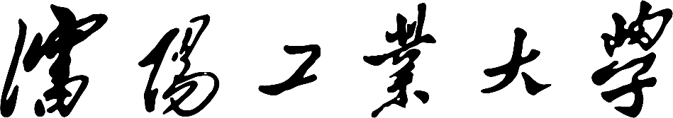

计算机综合实习
学 院： | 理学院
专业班级： | 数学与应用数学1802
学生姓名： | 彭祖峰
学生学号： | 180705216
指导教师： | 王静文老师
提交时间： | 2021.7.8
成 绩：
设计题目： 苏拉卡尔塔棋打谱软件

目 录
第1章 引言 - 1 -
第2章 任务概述 - 1 -
2.1问题概述 - 1 -
2.1.1问题重述 - 1 -
2.1.2设计目的 - 1 -
2.2需求分析 - 1 -
2.2.1基本要求 - 1 -
2.2.2游戏功能介绍 - 1 -
2.3编程语言概述 - 2 -
2.4编程环境概述 - 2 -
第3章 概要设计 - 2 -
3.1功能设计 - 2 -
3.3基本流程 - 3 -
第4章 程序实现 - 4 -
4.1主要变量及函数的说明 - 4 -
4.1.1主要变量结构图 - 4 -
4.1.2主要函数结构图 - 5 -
4.2主要功能的实现 - 5 -
4.2.1 界面初始化 - 5 -
4.2.2打谱过程 - 7 -
4.2.3 棋谱文件内容转换 - 9 -
4.2.4存谱 - 10 -
第5章 结果与讨论 - 10 -
5.1 运行结果截图 - 10 -
5.2程序的讨论与优化 - 11 -
5.2.1算法问题 - 11 -
5.2.3文件使用 - 11 -

第1章 引言
在两年内，通过对编程的深度学习，对C++语言和codeblocks编程环境有了一定程度的了解。根据课程要求，利用四周时间对所学知识加以巩固学习，独立地编写一套完整的程序，进一步接触程序设计与软件实现的思想内涵。
该设计通过对“苏卡拉尔塔棋打谱软件”的编写对所学知识复习巩固。通过程序编写，对C++和codeblocks编程环境有了较为系统的认识。程序设计过程中，先对问题进行了全面分析，将“苏拉卡尔塔棋打谱软件”划分成若干子问题后，逐步细化，最终归结成一个个函数的实现。

第2章 任务概述

2.1问题概述

2.1.1问题重述
本软件采用C++开发，开发环境为codeblocks。该软件可以复盘棋谱，也可以通过鼠标操作来制作棋谱还可以进行人机对战；对于苏拉卡尔塔棋的终局，该软件可以实时判定胜负关系，并显示在右侧信息栏中。
同时，工程名为姓名全拼，所有控件名称在控件标志后加姓名拼音缩写。变量名称在起始位置加姓名拼音缩写。

2.1.2设计目的
独立地利用所学的C++语言和codeblocks编程环境编写程序。

2.2需求分析

2.2.1基本要求
了解苏拉卡尔塔棋游戏规则，编写程序实现其功能。基于图形界面，完成下棋过程可视化，添加功能按钮以及对苏拉卡尔塔棋的电脑算法的实现。

2.2.2游戏功能介绍
为了更好地实现游戏，首先必须明确“苏拉卡尔塔棋”的游戏规则。大体的规则可描述如下：
- 游戏分为黑红两方，黑方有12个棋子，同样的，红色方也有12个棋子。开始时，棋子在各方底线排成2排，分别排布在最上方和最下方两行，也就是说双方棋子一共排成4排。
- 黑棋先走，红棋后走，每次只能移动一个棋子，两人轮流走棋。
- 每个棋子可以向8个方向(上、下、左、右、右上、右下、左上、左下)移动一格(当所去的方向无棋子时)。
- 若要吃掉对方棋子，必须上、下行走并经过至少一条边角的弧线，并且移动路径中不可以有本方棋子阻挡。
- 白子可以吃掉黑子，同样黑子沿同一路径的相反方向也可以吃掉白子。
- 当一方棋子全部被吃掉时棋局结束，有剩余棋子方获胜。
- 当双方都不能再吃掉对方棋子时，剩余棋子多的一方获胜。
- 通过按钮添加文件，然后得到文件的地址和内容，基于文件内容进行游戏复盘，可以快速结束，也可以一步一步进行复盘。其中还包括前进与后进以及暂停环节。
- 同时包括人人对战和人机对战，让使用者更深了解苏拉卡尔塔棋的下法与初步算法。

2.3编程语言概述
C++是既适合于作为系统描述语言，与适合于编写应用软件的既面向对象又面向过程的一种混合型程序设计语言。它是有C语言发展而来的，是对C的一个扩展，由贝尔实验室的Bjarne Stroustrup在20世纪80年代早期研制成功。C++提供了许多独特的性质，提出把数据和在数据之上的操作封装在一个的类、对象和方法的机制，并通过派生、继承、重载以及多态性的特征，使程序的构造和维护以及其可移植性变得更加便捷有效，实现了人们期待已久的软件重用和程序自动生成的机制，大大提高了软件开发的效率和质量。

2.4编程环境概述
Code::Blocks 是一个开放源码的全功能的跨平台C/C++集成开发环境。Code::Blocks具有灵活而强大的配置功能，除支持自身的工程文件、C/C++文件外，还支持AngelScript、批处理、CSS文件、D语言文件、Diff/Patch文件、Fortan77文件、GameMonkey脚本文件、Hitachi汇编文件、Lua文件、MASM汇编文件、Matlab文件、NSIS开源安装程序文件、Ogre Compositor脚本文件、Ogre Material脚本文件、OpenGL Shading语言文件、Python文件、Windows资源文件、XBase文件、XML文件、nVidia cg文件。识别Dev-C++工程、MS VS 6.0-7.0工程文件，工作空间、解决方案文件。

第3章 概要设计

3.1功能设计
程序主要实现的功能如下所述：
（1）启动程序，出现启动界面。
（2）初始化棋盘，导入文件。
（3）棋盘根据文件内容进行复盘下棋，直到判断出输赢。
（4）点击最前进按钮，恢复棋盘，前进按钮进行下一步，后退按钮返回上一步，暂停按钮使画面暂停，最后进按钮使界面直接到结束画面，其中开始按钮代表棋盘一步一步进行下棋复盘。
（5）人机对战，选择下棋方进行下棋，机器判断后下棋，交替进行，直到棋盘判断输赢，右下方打印出下棋位置。
（6）游戏结束后，可以选择是否保存该棋盘的棋谱。
3.2程序结构
程序的结构如下图所示：

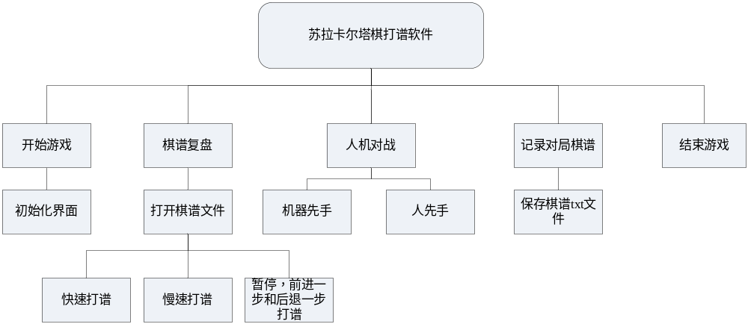
图3-2 结构图

3.3基本流程
根据游戏规则及其结构图，画出如下程序基本流程图：
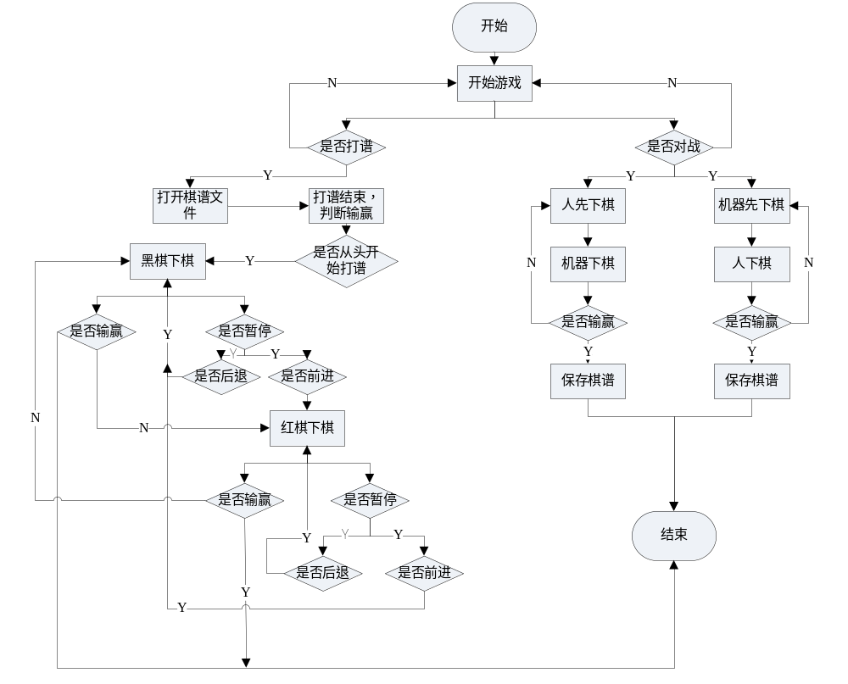
图3-3 基本流程图

第4章 程序实现

4.1主要变量及函数的说明

4.1.1主要变量结构图
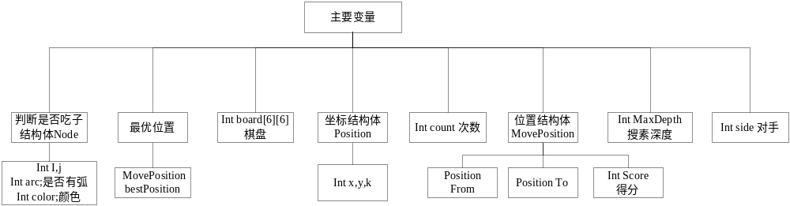

图4.11 主要变量结构图

4.1.2主要函数结构图
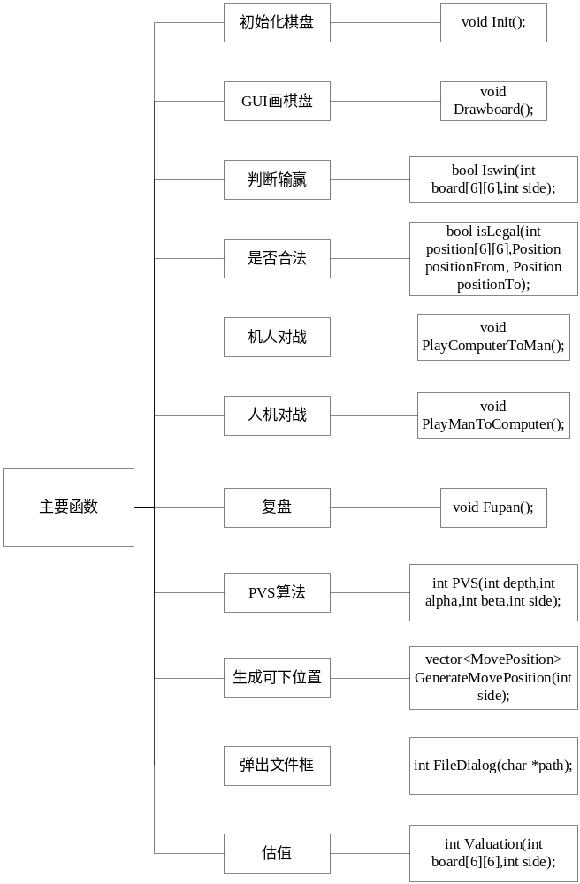
图4.1.2 主要函数结构图

4.2主要功能的实现

4.2.1 界面初始化
游戏的关键在于用“图形”描绘出游戏执行的进程。因此，“图形”是整个程序的根本之所在。本报告以“苏拉卡尔塔棋打谱软件”为主，必须准确而有效地将打谱过程生动地绘制出来。不妨看看该游戏的界面。
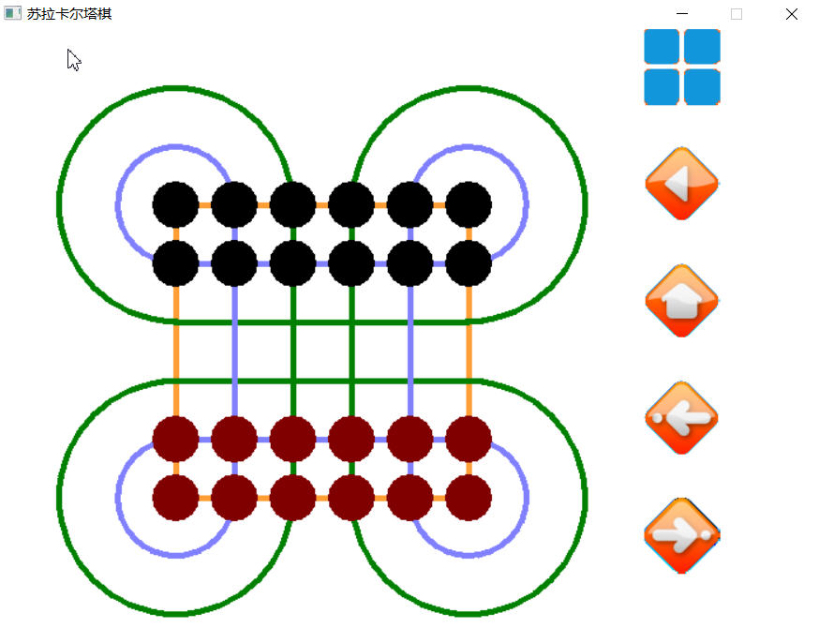
图4.2.1 游戏界面样例
游戏中把界面划两个区域，每个区域分为黑红两方各十二枚棋子。因此，通过读棋谱文件，经过筛选得到有用地黑方或红方下棋过程中地棋子位置，然后将位置由char转为int型，board数组下棋，最后重绘更新界面。其中右边五个按钮分别表示为
1. 2.  3.  4.  5. 
内容表示如下：
- 回到主界面，让玩家重新选择人机对战、机人对战和对战打谱，如图4.2.2

图4.2.2 主界面
- 暂停按钮：一开始打谱两秒为间隙，黑红双方交替根据打谱内容下棋，通过按下暂停按钮，才能使用3，4，5按钮触发相对应的鼠标事件，其暂停按钮的标志性结果是界面左上角出现暂停字体，具体如图4.2.3：
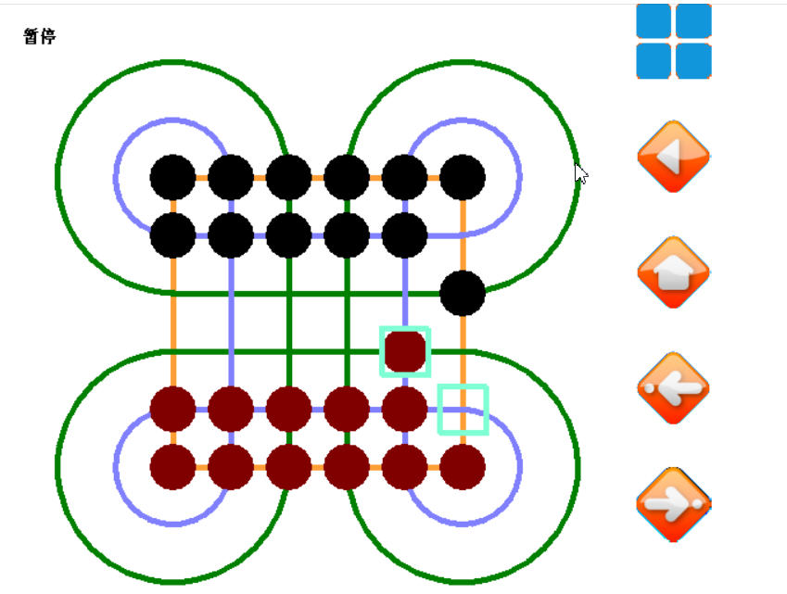
图4.2.3 暂停
3.开始按钮，当触发2的鼠标事件时，每当按钮开始，棋盘就以两秒间隔交替下棋。
4.前进按钮：当触发2的鼠标事件时，每当按钮下前进按钮，棋盘就会前进一步，直到判断出输赢到结束如图4.2.4：
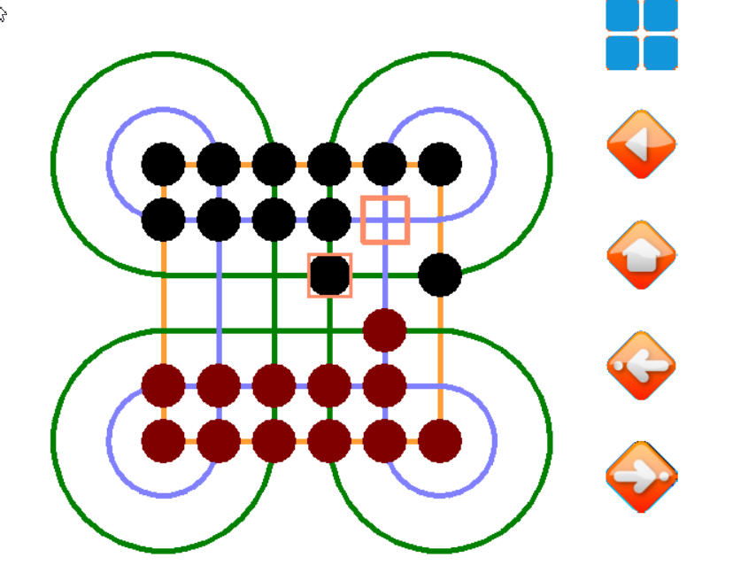
图4.2.4 前进按钮
5.后退按钮：当触发2的鼠标事件时，每当按下后退按钮，棋盘就是后退一步，直接初始化界面结束如图4.2.5
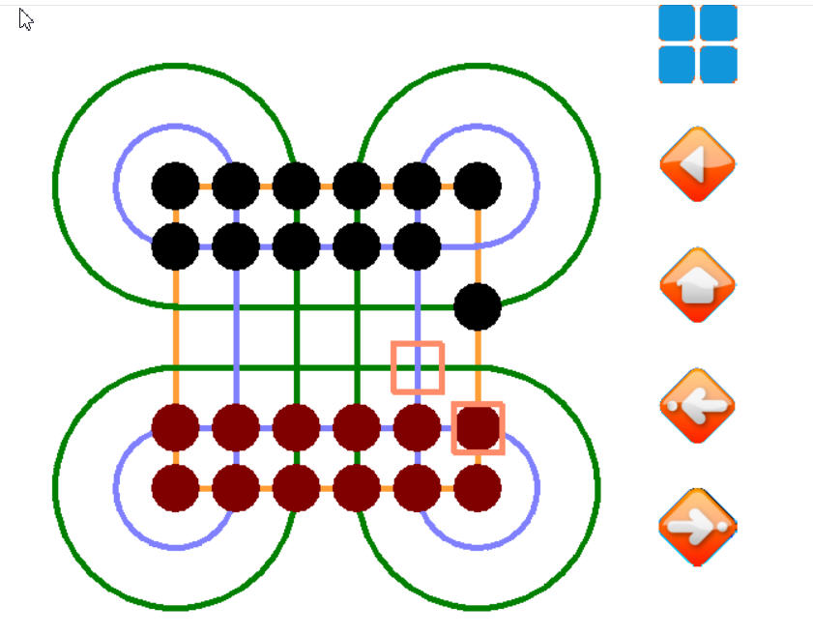
图4.2.5 后退按钮

4.2.2打谱过程
打谱过程是一个棋盘位置发生改变的过程。程序通过文件读取下棋的处位置来体现出这种“运动”。为了表现出打谱过程可以把打谱过程划分为两个阶段：快速打谱与慢打谱。快速打谱是指在读文件过程中利用判断来识别黑红方下棋位置，向量存储相应位置，最后判断出输赢;而慢打谱是遍历向量以两秒为间隔交替下棋，其中在暂停环节可以前进与后退，通过cleardevice();函数来清除之前界面，而用void FPDraw();函数来画出下棋后的界面。
算法流程图如图4.2.2：
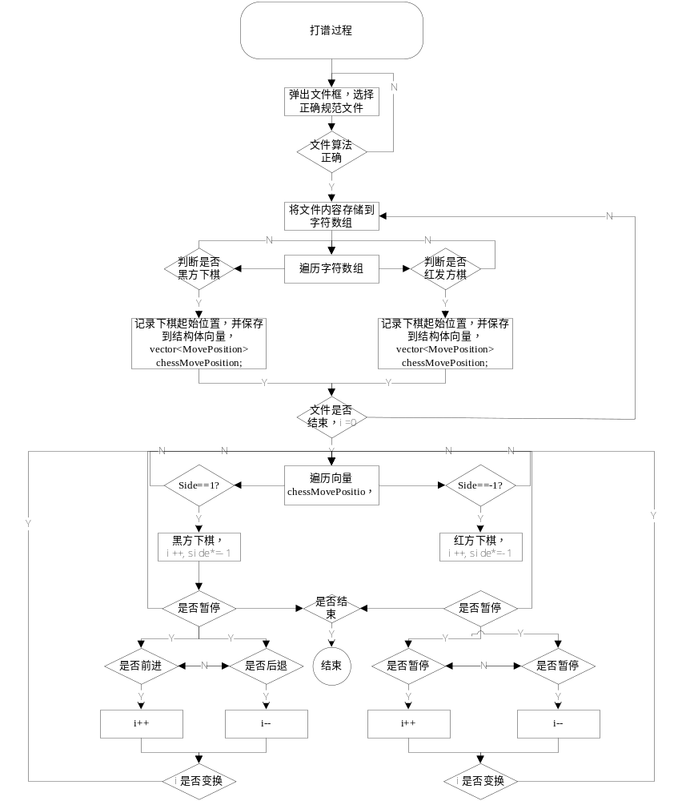

图4.2.2 打谱过程

4.2.3 棋谱文件内容转换
在遍历字符数组过程中，由于棋盘是int型，而数组内容是char型，因此，在快速打谱过程中，需要将棋盘文件内容进行转换，其流程图如图4.2.3:
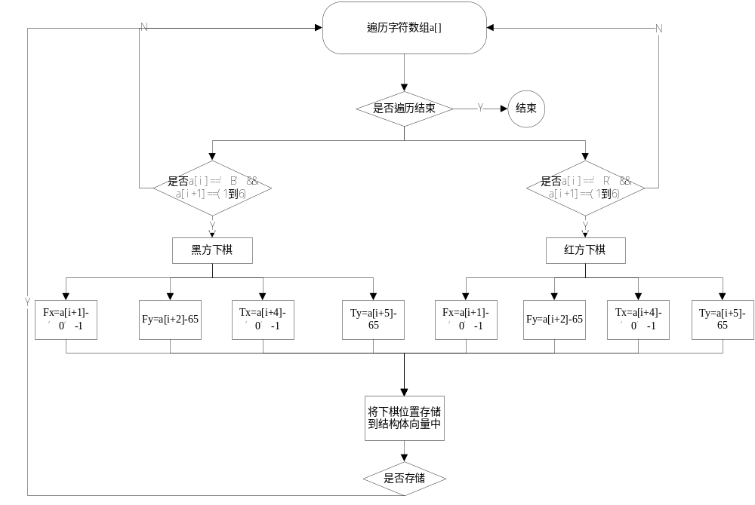
图4.2.3 内容转换

4.2.4存谱
程序要求记录对战过程中的下棋位置，严格按照全国大学生计算机博弈大赛保存棋谱要求，并且通过文件的形式来实现。该程序选择通过文件流的形式来实现这一功能，利用ofstream内容对文件进行打开、存储和保存，结构流程图如图4.2.4：
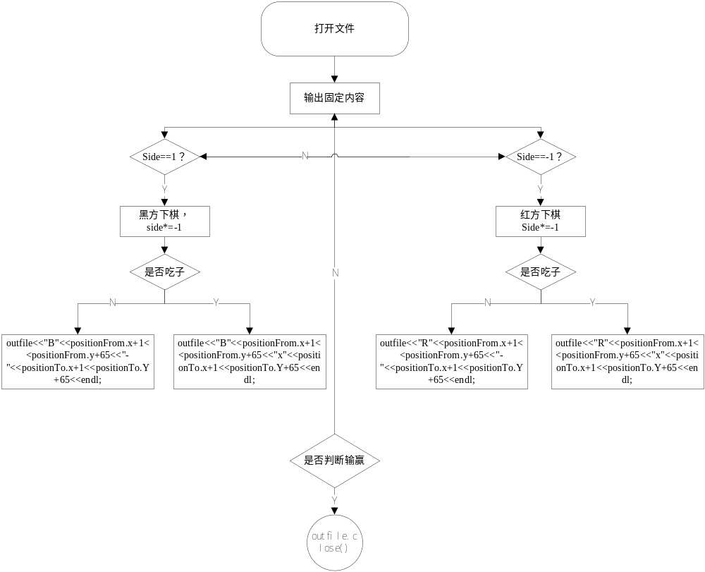
图4.2.4 存谱

第5章 结果与讨论

5.1 运行结果截图
程序运行结果如下：
1.开始界面
图5.1.1 开始界面
2.打开棋谱
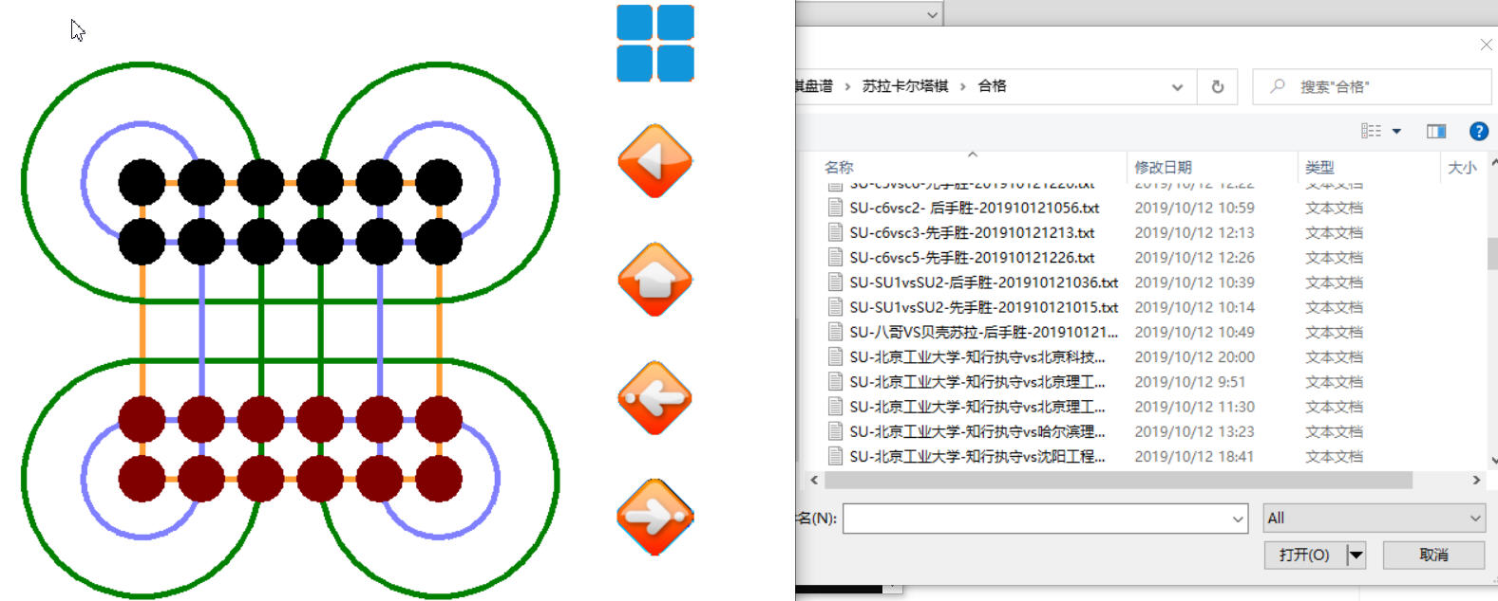
图5.1.2 打开棋谱
- 判断输赢
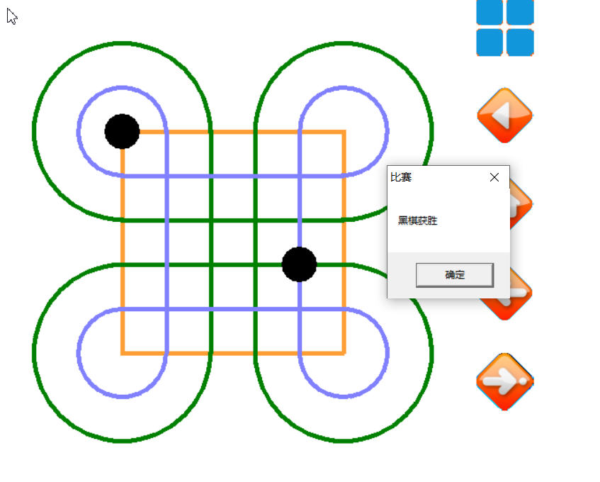
图5.1.3 判断输赢

5.2程序的讨论与优化

5.2.1算法问题
通过利用ASCII码对char字符转换为int型，大大减少了判断过程中的繁琐内容，其次对PVS算法可以有更深一步地改进。

5.2.3文件使用
由于本人的问题，导致无法使用数据库进行文件的调用，希望以后能将数据库问题解决，可以大幅度使用棋谱文件对棋力的改进和完善。

